第３編 ワークシート
年 組 番 名前

Step①：持続可能な社会づくりに向けて，探究したいテーマを探そう。
●これまで学習してきた現実社会の課題を整理しよう。
国内政治・経済分野

国際政治・経済分野

●整理したもののなかから探究したい課題を選び，なぜその課題を選んだのか理由も書こう。
選んだ課題
選んだ理由

●選んだ課題について，その解決に向け，問いを立ててみよう。

●自分の問いに対する予想を考えよう。

Step②：課題の探究に役立つと思われる資料を集め，資料から情報を読み取って分析しよう。
資料

資料から読み取れること・分析結果

Step③：課題の解決策を考察・構想しよう。
●Step②で読み取って分析した内容をもとに，どのように解決していくことができるか，課題の解決策とその根拠となる理由・資料を書こう。
＊課題の解決策を考察，構想する際には，これまで学習した帰結主義・義務論などの考え方や平等（機会の平等と結果の平等），民主主義，法の支配，効率と公平，などの考え方を活用しよう。
解決策

根拠となる理由・資料

●上にまとめた解決策をグループ内やクラスで説明・発表し，参考になった他の人の意見やそれをふまえて，さらに考え続けていくべきことをまとめよう。
自分が説明・発表した解決策に対する他の人の意見

解決策を改善するために，さらに調べたり考えたりすべきこと

Step④：Step③をふまえ，自分の考えを600字程度でレポートにまとめよう。
＊自分の解決策は妥当性や効果がどれくらいあるのか，実現可能性はどの程度あるのか，実現させるための合意形成の図り方はどうすればよいのか，などに注意して説明しよう。

●探究学習に取り組む際に，下の思考ツールを使ってみよう。

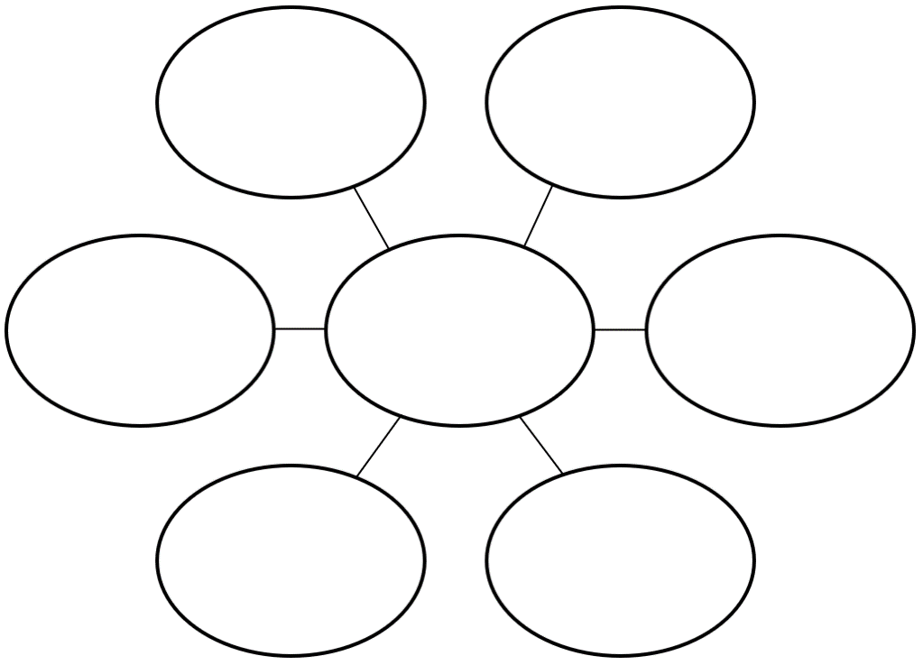
◀イメージマップ
中心に課題となるメインテーマを配置し，そこから連想されるアイディアや情報を線で結びながら展開していく。幅広くアイディアを生み出したり，それぞれの情報を関連づけたりする際に役立つ。

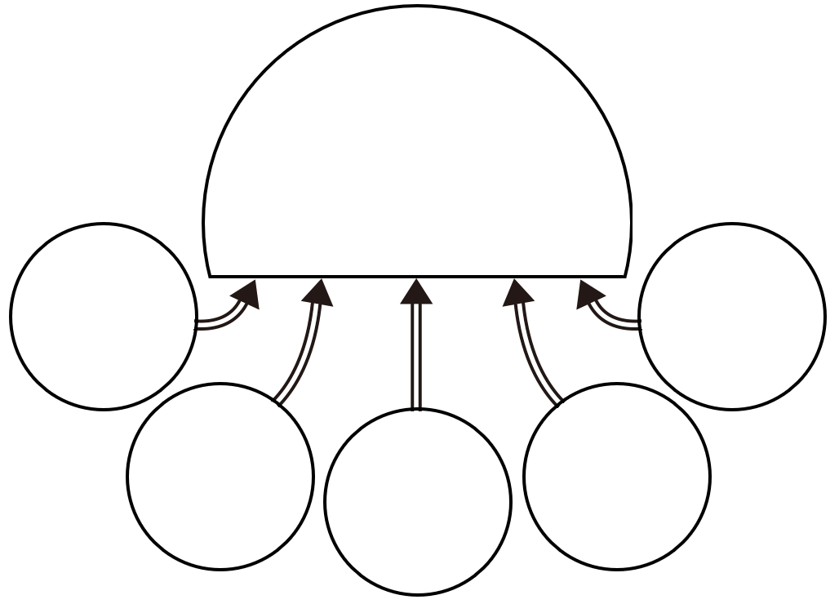
◀クラゲチャート
クラゲの頭の部分に主張や課題を記入し，それらに対する根拠や原因などを下の円に記入していく方法。すべての枠を埋める必要はなく，足りない場合は増やしても構わない。主張を支える理由を明確にしたり，出来事や課題の原因・要因を探したりする際に役立つ。

思考ツールは考えを整理するために役立つが，これらのツールを完成させることが目的にならないようにしよう。

